PROPOSITION DE MISSION
Entre d’une part,
ALLIANZ ASSURANCES
3 rue Balzac 37600 LOCHES
Représenté par : Madame Valérie MERILLON
En qualité de : Agente générale
Ci après dénommé le Maître d’Ouvrage (MOA)
D’autre part,
CLEM CONCEPT
61 rue René de Prie 37000 TOURS
Représenté par : Monsieur Frédéric CHAUVIN
En qualité de : Président de Clem Concept
Ci après dénommé le Contractant Général (CG)

Objet Rénovation de l’agence de Loches
Réf. CLEM Concept | PA-CT-0552
Date d’impression | 10 03 2020
Edition | 1
Révision | 0
Rédaction | Frédéric CHAUVIN
Signé à | Le
Maître d’ouvrage  Visa précédé de la mention « Bon pour accord » | Contractant général

Liste de diffusion
Mme MERILLON | A
A : mise en Application, O : Observations, I : Information – diffusion

Mises à jour
Version | Date | Auteur | Objet de la mise à jour
1.0 | 10/03/2020 | FC | Création du document – 1ère diffusion

Sommaire
1 PrincipeS de l’intervention 5
1.1 Périmètre 5
1.2 Organisation des travaux dans les espaces 5
1.3 Particularités 5
1.3.1 Réorganisation des bureaux et nouveau cloisonnement 5
1.3.2 La fenêtre du bureau de Mme Merillon 6
1.3.3 Traitement du salpêtre 6
1.3.4 Définition de l’espace d’attente 6
1.4 Planification / Horaires 7
2 Planning prévisionnel 8
3 Mobiliers et configuration proposés 9
3.1 Mobiliers 9
3.1.1 Fauteuils de bureau MARKUS 9
3.1.2 Bureaux droit 160 x 80 BEKANT pour les bureaux 9
3.1.3 Caissons GALANT pour les bureaux installés 10
3.1.4 Meuble arrière accueil (ou équivalent) 10
3.1.5 Chaises clientèle FANBYN 11
3.1.6 Banquette 2 places bleu roi 11
3.1.7 Table basse pour la zone d’attente 11
3.1.8 Claustra 12
3.2 Configuration des lieux : coloris 12
4 Devis 13

Préface
But
Ce document présente la proposition de rénovation de l’agence Allianz-MERILLON à Loches.
Il est établi par :
CLEM Concept immatriculée au RCS de Périgueux sous le n° 800 071 359.
Dont le siège Social est au 61, rue René de Prie – 37000 TOURS.
Représentée par son Président Monsieur Frédéric CHAUVIN.
Ci-après dénommée Le Prestataire ou CLEM Concept.

PrincipeS de l’intervention

Périmètre
CLEM Concept interviendra sur les corps d’états suivants :
- Sols.
- Electricité.
- Cloisonnement / plaquisterie.
- Plomberie / chauffage (démontage de radiateur).
- Peinture.
- En option : maçonnerie (traitement des murs présentant des traces de salpètre).
Deux zones distinctes seront traitées.
- L’agence comprenant l’entrée, l’accueil, deux bureaux et un espace d’attente. Cette zone fera l’objet d’une rénovation totale (devanture, sols, cloisonnement, mobilier, peintures).
- L’arrière comprenant les bureaux non visibles depuis l’entrée de l’agence. Cette zone sera rafraîchie. Le bureau de Mme Mérillon bénéficiant d’un remplacement de fenêtre.
La suite de ce document décrit l’ensemble des étapes à réaliser.

Organisation des travaux dans les espaces
Zone agence. Cette zone est traitée en une seule fois. Pendant le traitement de la façade, le découpage du sol de l’entrée pour insertion du tapis d’entrée il est demandé à ce que ni le personnel ni le public n’accède au chantier (2 journées). Pour sa suite des opérations de cette étape, le personnel devra se replier dans les bureaux de la zone arrière, un cheminement sera mis en place pour orienter le public.
Zone arrière. Les travaux de remise en état pourront être menés soit avant, soit après mais pas en même temps que la zone arrière.

Particularités

Réorganisation des bureaux et nouveau cloisonnement
Selon plan proposé :
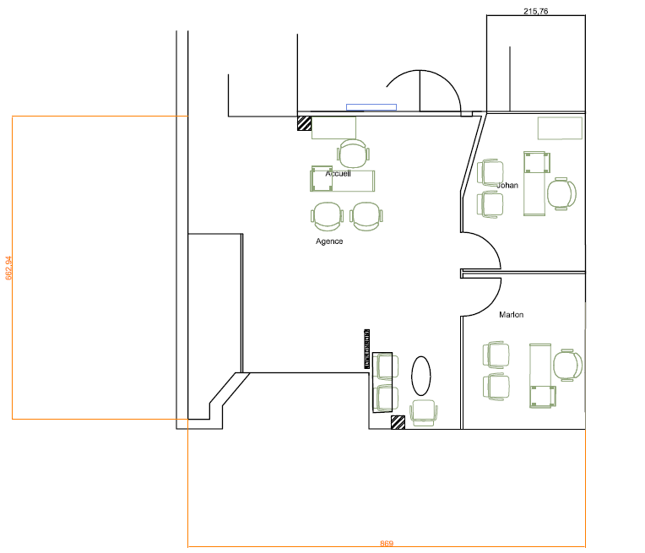

La fenêtre du bureau de Mme Merillon
Remplacement de la fenêtre du bureau de Mme Mérillon par une fenêtre gris anthracite RAL 7016 satiné. Dormant de 75mm. Vitrage 4/20/4 imprimé.
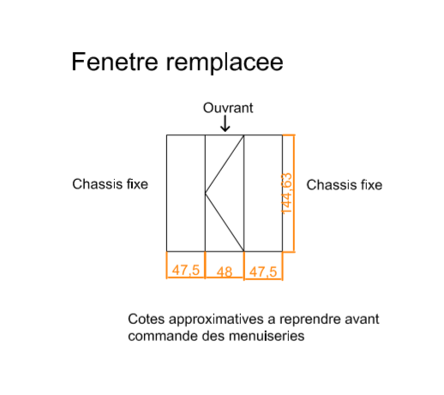

Traitement du salpêtre
La solution présentée de base dans le devis consiste en un grattage des supports, ré-enduisage, mise en peinture avec application d’un produit adapté, puis mise en place d’une peau BA13 laissant une lame d’air circuler (aérations en parties haute et basse).
Cette solution ne remédiera pas à la réapparition du salpêtre, mais en limitera la progression.
Une option visant à injecter un produit spécifique donnerait de meilleurs résultats mais ne peut être garanti d’une part et, n’étant disponible qu’en gros conditionnement, serait très onéreux vu la surface à traiter. Elle est tout de même proposée.

Définition de l’espace d’attente
Un passage direct au bureau d’accueil est privilégié. Les personnes sont ensuite soit dirigées vers un des 3 bureaux, soit vers la zone d’attente.
Cet espace d’attente sera préféré proche de l’entrée, éloignée de l’accueil pour laisser le passage vers l’accueil, et facile d’accès vers les 3 bureaux. Protégé de l’entrée par un claustra, cette zone conserve la confidentialité vis-à-vis des bureaux. Une banquette bleue plus un siège autour d’une table ovale. Il faudra protéger de la rue par la pose sur la devanture d’affichages adéquats.

Planification / Horaires
Les interventions débuteront à partir de 7h30 et se termineront à 18h30. Le planning global sera défini d’un commun accord pour faire suite à la période d’arrêt des chantiers, des approvisionnements liée au COVID-19.
Compter :
- une semaine pour l’agence. Une semaine et demie pour la zone arrière.
- 8 semaines pour l’approvisionnement de la devanture.

Planning prévisionnel
A définir d’un commun accord en fonction des nécessités opérationnelles.

Mobiliers et configuration proposés

Mobiliers
Les aspects coûts étants prépondérants, nous avons conservé les mobiliers retenus (avec adaptations sur des modèles disparus depuis).
Implantation des mobiliers :

Fauteuils de bureau MARKUS
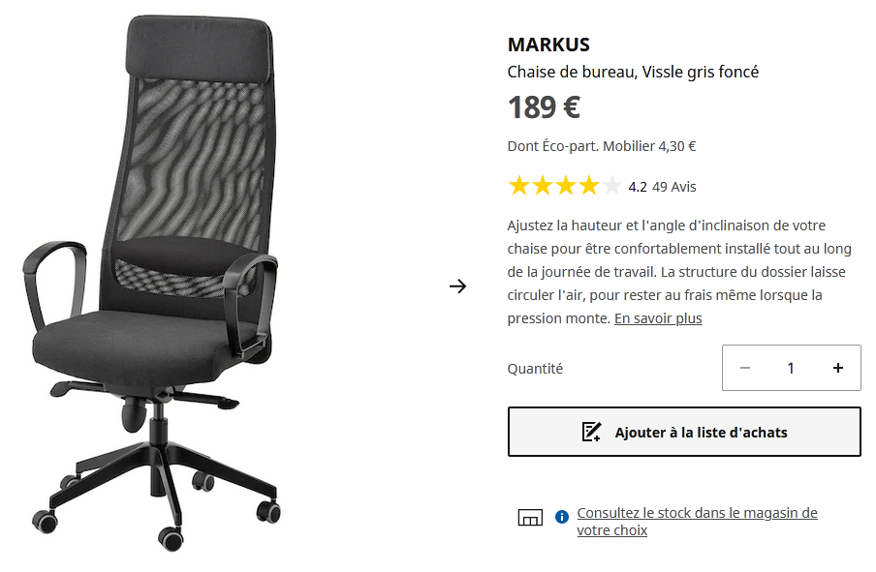

Bureaux droit 160 x 80 BEKANT pour les bureaux
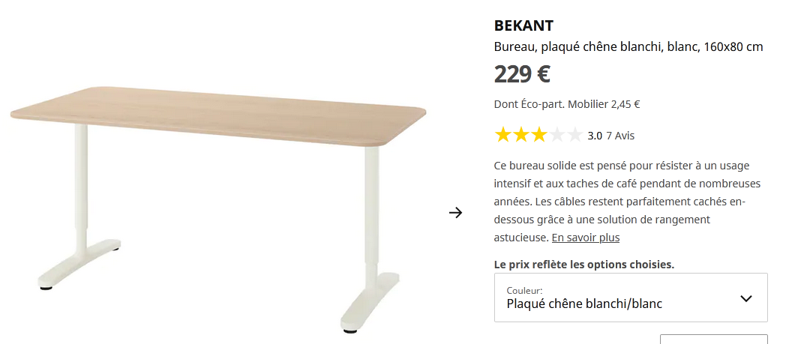
Bureau d’angle BEKANT pour l’accueil
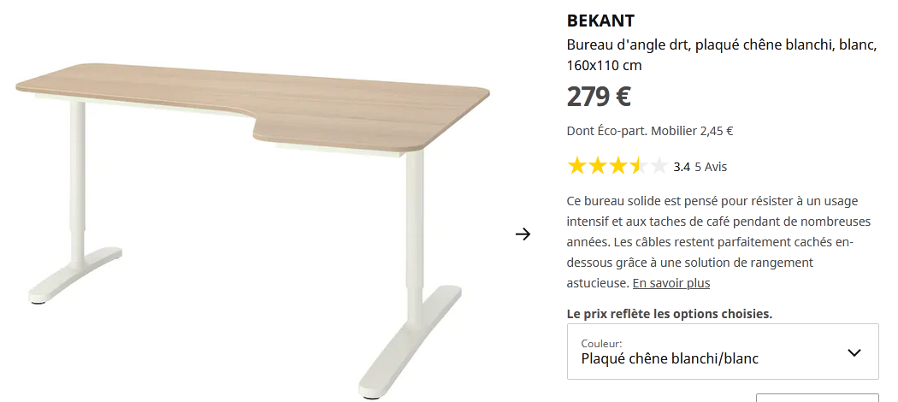

Caissons GALANT pour les bureaux installés
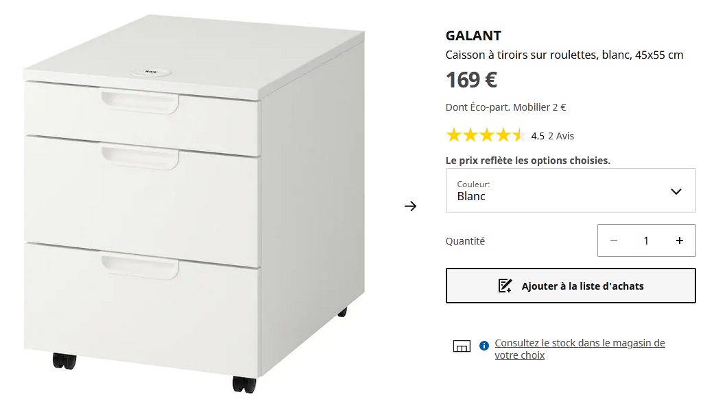

Meuble arrière accueil (ou équivalent)
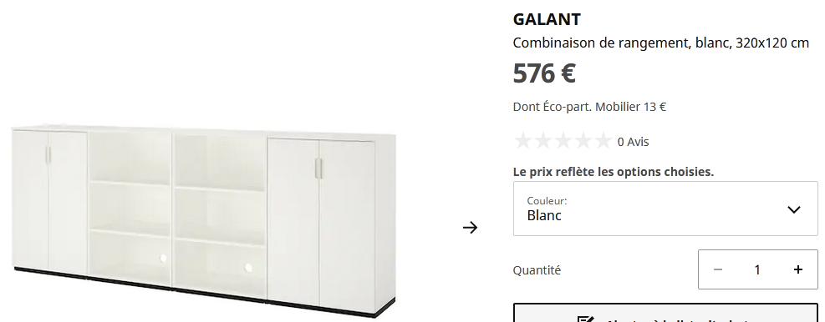

Chaises clientèle FANBYN
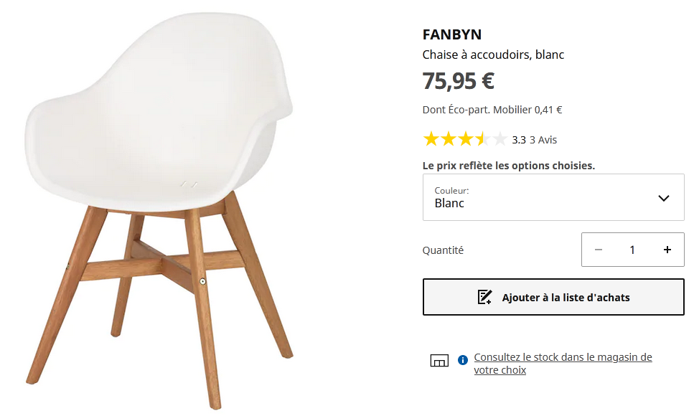

Banquette 2 places bleu roi
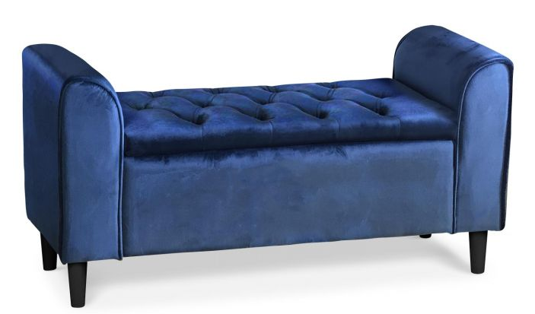

Table basse pour la zone d’attente
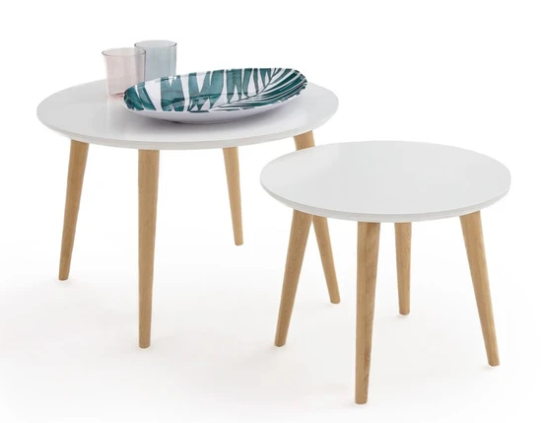

Claustra
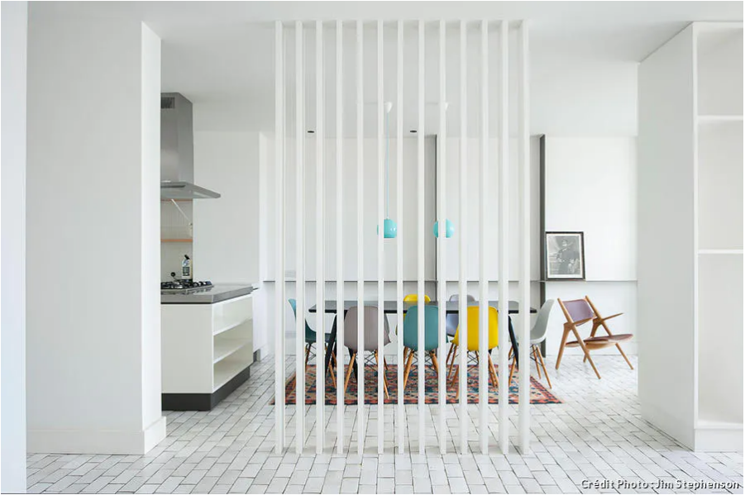

Configuration des lieux : coloris
Nous proposons une agence à dominante blanche et la mise en bleu (référence précise à nous fournir) comme suit :
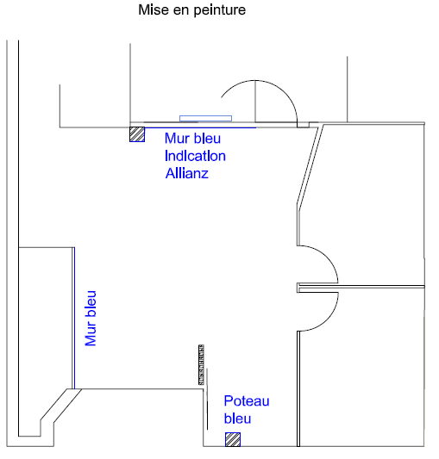

Devis
Voir annexe.

